95

SPECCHIO IN BRONZO GRECO DEL SEC. V DA ROSSANO
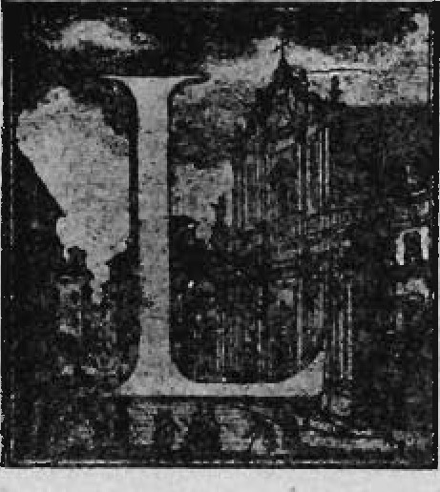
A pittoresca e gentile cittadina di S. Nilo, Rossano, adagiata sui primi contrafforti della Sila, poco sotto l'apertura della grandiosa vallata del Crati, non vanta, che si sappia, origine e nemmeno ricordi greci. Anzi nel nome, come in quello della vicina Corigliano, si rivela una impronta tutto romana, non so ben ^{j} dire se da un Vico, o nella sua prima origine da un latifondo dei Roscii con grandi fattorie, una delle quali divenne poi stazione Itineraria (1), Ma che la regione Rossano-Corigliano, la quale da secoli si novera tra le più feraci per produzione olearia, fosse all'epoca greca disabitata ed improduttiva, è, per chi abbia anche brevemente percorso le incantevoli colline, contrafforti alle montagne sillane, e l'angusta ma fertile striscia pianeggiante lungo la costa, assurdo storico ed economico. I Romani del resto accettarono, anche per ciò che riguarda l'agricoltura, i fatti compiuti. Non si dimentichi la grande vicinanza alla gloriosa Thurii, che dalla campagna circostante doveva trarre per un vasto raggio risorse incalcolabili ; e poichè la bassa piana del Crati, che prima del 510, vuolsi fosse bonificata e solcata da una rete di canali (cosa assai discutibile), dopo quel tragico anno dovette cambiare radicalmente aspetto, diventando meno salubre e sicura. Ne consegue che la regione di mezzogiorno dovette venire allora di preferenza sfruttata, Oggi le fiumare e le fiumarelle, che a brevissimi tratti si seguono, sprigionandosi rabbiose dalle strette montane, hanno rovesciato per secoli e secoli enormi masse alluvionali su quello che era il suolo dell'età greca; è quindi vano cercarne le tracce nell'angusta piana, ma se mai, soltanto sulle colline, costellate di villaggi e di fattorie.
Nelle mie ripetute visite a Rossano mi colpì la estrema scarsezza di monete greche, mentre vedeva in certo numero quelle romane e più le bizantine ; così constatai assenza assoluta di oggetti greci. Ma fu per me, come per altri, impenetrabile la collezione De Rosis, che mi si assicura comprenda anche un ricco medagliere. Io ben riconosco che questo criterio numismatico ha un valore molto relativo, ma tuttavia si può tenere per sicuro che nella ristretta regione ros-
(r) É risaputo che il primo ricordo di Roscianum si ha nell'Ilin. Anlou., 114, che lo pone a 12 mi"lia da Thurii. É probabile che la stazione fosse giù a basso, lungo la costa. Ma PROCOPIO (Bell. Golh., III, 28) parla già di Roscianum fortezza, che si era trapiantata nel luogo fortissimo della città attuale. Essa venne presa da Totila nel 548, ma continuò a vivere anche in seguito.
96
sanese il materiale greco difetta assolutamente. Rossano in fatto comincia ad avere fama storica nell'età gotica e più nella bizantina (1).
Fu quindi per rpe gradita sorpresa apprendere da persona arnica in una mia visita del maggio 1914 che al Municipio si conservavano certi bronzi ed oggetti antichi, mai studiati da persona competente. Non fu senza una certa difficoltà, che sulle indicazioni di un vecchio impiegato (il solo che li ricordasse) si trassero da un polveroso ripostiglio i misteriosi oggetti ; ed il mio stupore si accrebbe quando mi vidi davanti uno dei più belli specchi di bronzo del sec. V, che mai mi fosse capitato tra mano.
A prescindere dal pregio artistico del bronzo era per me del più grande interesse conoscere le circostanze della scoperta ; ed ecco quanto' appresi da una rigorosa inchiesta fatta nel 1914v e controllata nel maggio 1919.
Verso il 1906 si fecero per conto del Municipio lavori piuttosto vasti di sbancamento sulla cresta di una lunga e sottile collina a S. Stefano, per installarvi il campo di tiro dell'attuale bersaglio; in quella occasione i terrazzieri si imbatterono in un certo numero di sepolcri, i quali passarono dapprima inosservati ; ed è legittima presunzionc che una certa quantità di materiale sia stato allora trafugato e disperso dagli operai. Se non che, intervenuto l'assessore Mandarino, egli presenziÒ la scoperta di una tomba di tegoloni bordati, di cui si conserva in Municipio un esemplare ; da essa vennero tratti i bronzi ed una parte dei piccoli oggetti che qui si illustrano. Dal punto di vista topografico è opportuno ricordare che il tiro a segno si sviluppa lungo la cresta di una sottilissima collinetta a levante della città. Da S. Stefano è completo e bellisSimo il panorama della cittadina adagiata a teatro sul declive del primo colle, a cui fa da sfondo la massa dell'alto Apennino, ammantato di boschi. Data la ubicazione e la pochezza di questo sepolcreto, ne arguisco che il corrispondente abitato, assai ristretto, dovesse coincidere in circa col piano di S. Antonio, che prende l'ingresso della città da quel lato.
Il meglio di quanto si conserva in Municipio si riferisce ad un superbo specchio di bronzo a piede. Due vasetti attici a f. n. non si fu in grado di dirmi, se fossero entro la tomba dello specchio od in altra attigua manomessa dagli operai; ma ciò in fine poco monta; perchè bronzi e vasi concordano nel segnare la cronologia del sepolcro, o, se vogliasi, sepolcreto.
1—2) Due piccole lekythoi attiche a f. n. di grandezza presso a poco eguale ; l'esemplare completo, a. mm. 1 1 1, porta sulle spalle figure di cane. Sul ventre tre donne sedute, con alberi (palme -e) negli spazî intermedî; una di esse pare intrecci un kalathos, che tiene sulle ginocchia. Disegno andante e per giunta molto rovinato. II secondo esemplare reca fogliette lanceolate sulle spalle, ma la figurazione del ventre è' stata tutta raschiata. Questi vasetti derivano da fabbriche attiche di prodotti correnti della fine del VI secolo o dei primi del V,
(I) Per la Rossano bizantina e dei tempi di S. Nilo si leggeranno sempre con diletto le belle pagine del LENORMANT, Gr. Grèce, I, 346 segg. Fondamentale è poi l'opera del BATTIFOL, L'abbaye de Rossano (1891) ; e per il Patirion giova il DIEHL, L'art byz. dans l'Italie méridionate, pag. 187 segg. Si ponga mente che nel 1060 venne presa dai Normanni la città ubi Graeci maxima ex parte principa bantur » (BATTIFOL, p. 4), cioè una città dove vi era una numerosa ed opulente aristocrazia bizantina.
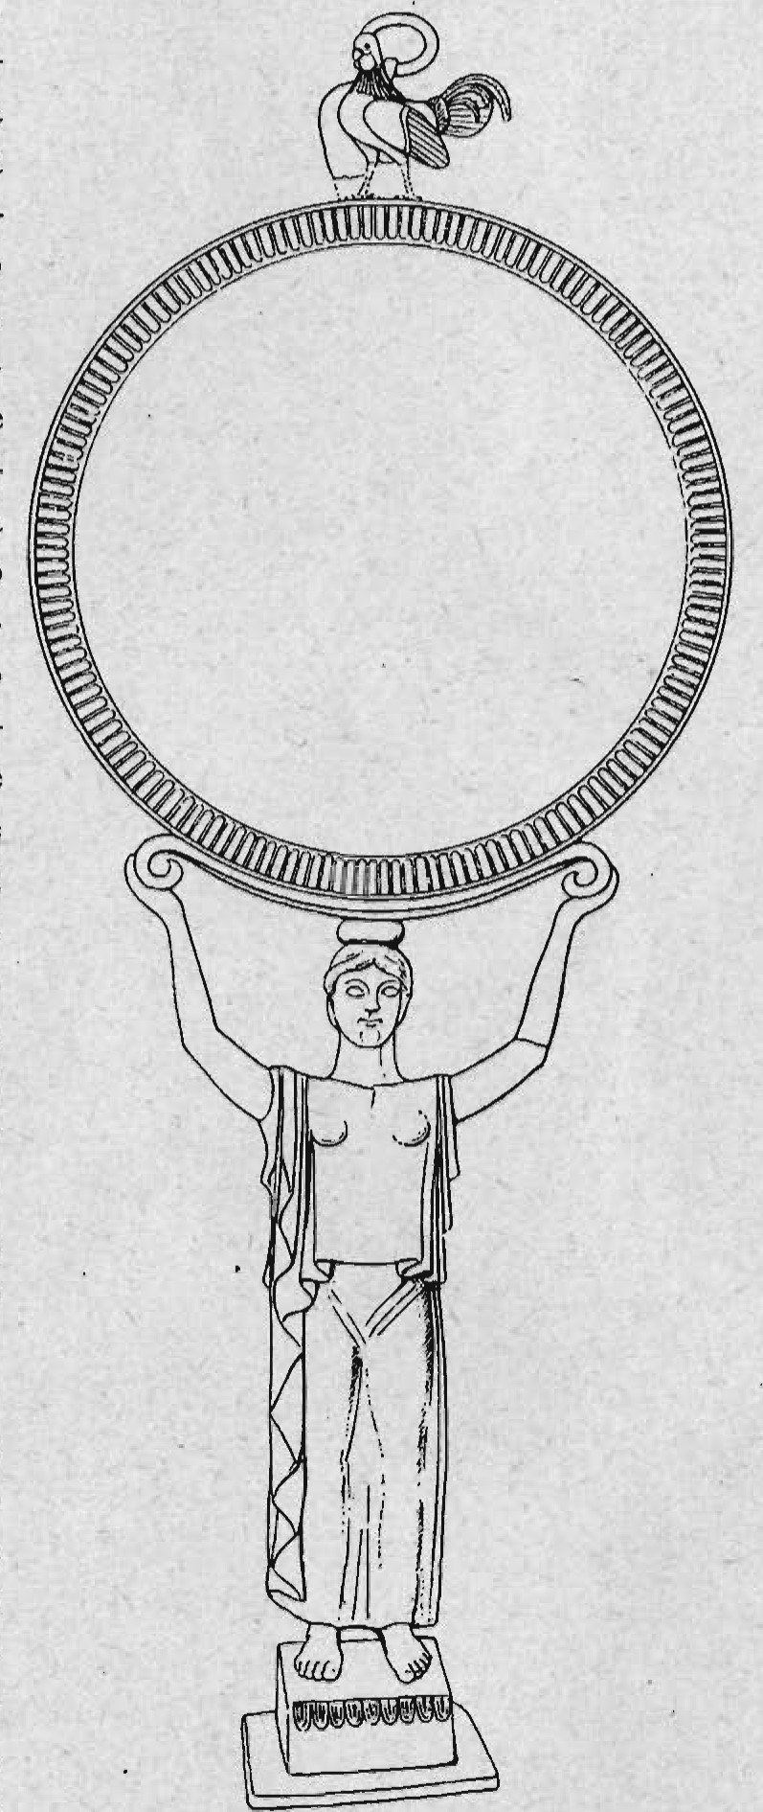
- Figura muliebre in br. a tutto tondo, vestita di peplôs donco con apoptygma, piantata sulla gamba d. rigida, e colla sin. inerte lievemente inflessa in avanti. La chioma ammassata a calotta, con un risalto bipartito in sulla fronte, e poi raccolta a sacco sull'occipite, è stata tutta ripresa finemente a bulino; ciò che sfugge nelle fotografie. Sul vertice craniale un piccolo cuscinetto a cercine sorreggeva l'archetto a volute, il quale alla sua volta sosteneva il disco metallico dello specchio. Il pe• plos dorico, aperto con un lungo sparato verticale su tutto il fianco d. , vi forma colle falde terminali una serie di eleganti pieghe saettate. Le braccia nude ampiamente aperte e con tenue flessione levate in altò accoglievano nella palma delle mani la voluta dell'arco di sostegno al disco ; il d. è stato spezzato in antico ma attacca. Il modellato magnifico a larghi piani lascia intravvedere sotto la metà infer. della veste « translucida » le forme anatomiche della regione del pube e delle gambe, Nessun tocco di bulino sul peplos turba la suprema eleganza delle forme corporee e del panneggio€cli questa nobile ed austera figura di donna. Il bronzo avvolto da una patina uniforme, sopratutto nel rovescio, poggia sopra una basetta quadrata; l'altezza complessiva ne è di mm. 185 ; quella della sola figura di mm, 170.
- Disco di specchio dm. 13 1, liscio in una faccia e decorato a bulino nell'altra, da mano abilissima. Una rosetta centrale è contornata in giro da foglie alternate con fiori di loto aperti a ventaglio (cfr. fig. 2). Malgrado qualche incertezza nei tratti, il complicato clisegno è stato assai maestrevolmente eseguito, senza un pentimento, senza una correzione, con mano fèrma e sicura. Fig. 1.
- Figurina di galletto a tutto tondo, lievemente profilata di ³/4, con anello di sospensione impostato sul collo dell'animale; ali e coda ripresa a punta; la testa ha alquanto sofferto. Alt. mm. 55, per 7 1 di apertura massima delle ali, L'animale colla coda rigogliosa, colle ali starnazzanti e semiaperte in segno di furore, è rappresentato nell'atto di lanciarsi contro l'avversario nella lotta feroce, che vediamo talvolta sui vasi, ed era un barbaro passatempo dei greci ! Mancano le zampette, il che ci vieta di stabilire se la figurina osse Sáldata sul margine del disco, e servi§se mediante l'anello come elemento di sospensione,
Descritte le singole parti dello specchio, conviene sottoporle ad un esame stilistico. La figura muliebre è certamente derivata da un'opera o da un ciclo di opere della grande plastica, forse in bronzo, da cui i piccoli artisti industriali degli specchi, trassero il motivo che tanto genialmente si adattava ai loro fini pratici, di fornire un sostegno agli specchi. Le ben note Ercolanesi in bronzo, ed una serie di marmi, in parte originali della prima metà del V
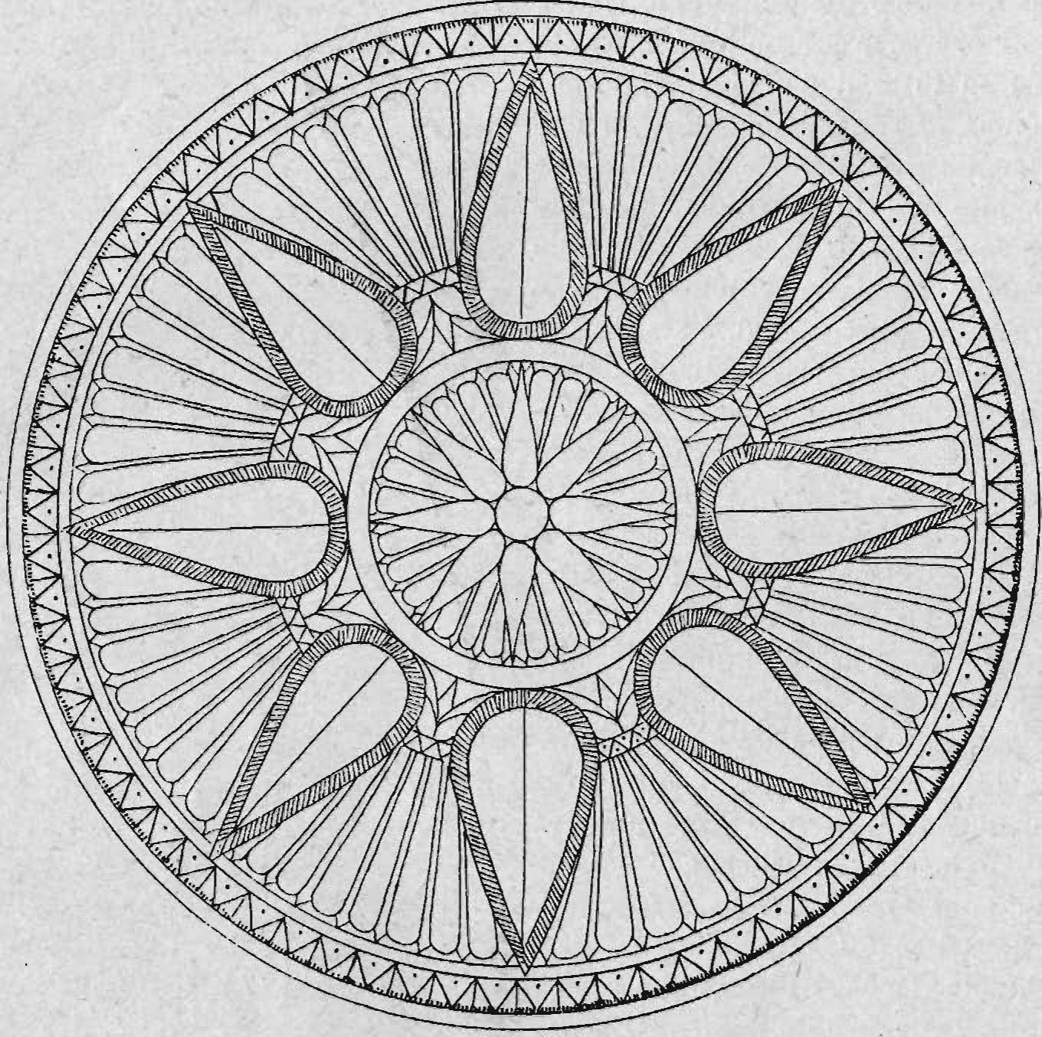
Fig. 2.
secolo (sculture di Olimpia) ed alcune grandi terrecotte siciliote (statua di Inessa, torso di Camarina), hanno aperto il campo ad un dotto dibattito, nel quale non è il caso di intervenire, bastando le indicazioni bibliografiche, relegate in nota (1), per chi ami conoscere Io stato della controversia. Questo tipo plastico di origine essenzialmente peloponnesiaca (frontoni di Olimpia), accolto poi dall'arte attica ed eternato da Fidia nel Partenone, diventa nella secondo metà del sec. V un elemento normale nella della plastica greca, ed alla sua creazione e diffusione non rimane estraneo anche il cambiamento
(r) Catalogo delle statue redatto da MARIANI, Statue mul. vestile di Þeþlo (Bull. comun. Arch. Muti. Roma 1897); Idem Di un 'altra slalua vestila di peplo (Ibidem, Roma 1901 ; ORSI, Slalua vestila di þeþlos (in «Ausonia» VIII, 1913, pag. 67—72); Rizzo, Di una slaluafllile di Inessa (Napoli 1904).
— 99
della moda, dal complicato e festoso costume ionico all'austera e nobile semplicità di quello dorico. E come le arti minori dei coroplasti e dei bronzieri si erano impadroniti del tipo della arcaica in costume ionico, diffondendola, sovratutto i primi, a migliaia di esemplari, altrettanto è avvenuto del tipo successivo in peplos dorico.
Nelle mie relazioni sulla necropoli locrese ho avuto l' opportunità di mettere in rilievo, come nessun' altra abbia dato una così ingente quantità di specchi in bronzo con motivi accentuatamente ionici, i quali del resto si rivelano in cento altrc manifestazioni della grande e piccola arte di questa città, dovute alla sua eccezionale posizione storica, Sono ormai ben di là di un centinaio di specchi a volute ioniche, più o meno complicate, a lira ionica, con manico configurato con efebo nudo, con donna in costume ionico, od in peplos dorico, in fine con edicola racchiudente una figura. Sono profonde le divergenze fra i dotti circa le provenienze e le fabbriche di codeste categorie di specchi, ed è, a mio avviso, errato il concetto, che un tipo di specchio abbia • soppiantato l' altro, e l'altro ancora, che per ogni tipo s' abbia a riconoscere una fabbrica speciale. A Locri ha grandissima diffusione il tipo a capitello ionico ed a lira, tanta anzi ne è la quantità, e la rarità altrove, che io non avrei difficoltà di sorta ad ammettere una fabbrica locrese. Per quelli a manico configurato, uomini di molta autorità hanno pensato a Corinto, ed al Peloponneso per le donne a peplos od ignude, le quali ultime mancano a Locri ; si è parlato anche di fabbriche tarentine, e pure locresi. Ma sino a tanto non venga pubblicato un Corþuo completo degli specchi, colle loro provenienze bene accertate, ogni ri. cerca sulle fabbriche è prematura e rimane sempre nel campo meramente congetturale.
Nel caso del nostro specchio rossanese, I' espediente delle braccia sollevate e piegate ad angolo per reggere il disco, trovava già la via aperta nella grande arte, ciò che non era per le più antiche figure in costume ionico. Alcune in fatto delle Ercolanesi hanno le braccia elevate, se in atto di « adornantes se foeminas » (Plinio, 34, 86), o, con rettifica del testo, di « adorantes [se] foeminas » non è il caso di discutere ; ed analogo è il gesto degli adorante di Berlino e Giustiniani. La grande arte aveva dunque già messe in movimento le braccia, ed i piccoli bronzieri degli specchi ne trassero partito per i loro fini pratici
La straordinariamente ricca decorazione del disco esige pure qualche breve commento. 'D' oråinario i dischi sono lisci ; su circa dugento esemplari locresi appena due sono adorni al margine della treccia e di fogliette, ed in uno di figurine di uccelli (2). L' esemplare rossanese col campo interamente invaso dalla decorazione è, per quanto sappia, un unicum nel suo genere. Ma la sua decorazione è ancora floreale e non figurale, Esso ci attira nella questione degli specchi greci figurati che furono eccezionalmente scarsi,
Il Ducati (3) ne adduce uno di Croton, con una gorgo arcaica nel disco, ora al Museo di Napoli; io però ho sempre avuta la più grande diffidenza circa le provenienze dei piccoli bronzi dei vecchi fondi dei Musei. Il Ducati adduce
(1) L'esemplare locrese a peplos del sep. 587 (SuÞPIem, Notizie, 1913, pag. 11), che non sappiamo se riferibile ad uno specchio, ad un legame, o ad alcunchè di analogo, è nel gesto della IIQOŒZVVVŒIS.
- SuþPlem. Notizie, 1911, pag. 9 ; Idem 1913, pag. 40.
- Contributo allo studio di specchi etruschi figurali (in Roem. Mill. 1912, pag. 276 e segg.
roo
ancora pochi altri esemplari da regioni orientali e dell' Etruria, nei quali egli vede genuine opere greche. E 1a sua lista si può ancora di qualche po' accrescere (1). Ma in conclusione tutti s' accordano nel riconoscere che gli specchi greci a disco figurato sono delle vere eccezioni alla moda dominante. E su questo argomento basti.
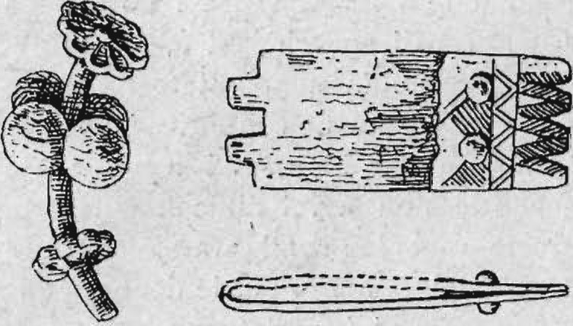
Resta invece da risolvere un' ultima questione, se cioè il galletto appartenesse allo specchio, "decorandone il vertice del disco. Ed a me pare, malgrado la mancanza delle zampette dell' animale, che non cada dubbio di sorta al riguardo. Vi è in fatto una intera serie di; specchi a piede, sorretti da una figura in peplos, la cui periferia è adorna di rosette, galletti, lepri, con una figuretta principale al vertice (d' ordinario Sirena ed Arpia). Rimando alla nota (2) per gli esemplari citati, il cui numero, volendo, si potrebbe accrescere. Tale famiglia di specchi si assegna comunemente a fabbriche di Corinto.
Da tutte queste considerazioni consegue: a) che il nostro esemplare era simultaneamente, a seconda del bisogno, a. piede ed a sospensione; b) che con tutta probabilità esso proviene da una fabbrica di Corinto ; c) che è un po' meno antico dei due vasetti attici; d)che esso Fig. 3. data dal secondo quarto del V secolo, anzi piuttosto della fine di esso quarto. 6) Frammenti di una strigile in bronzo.
- Capo di correggiola in doppia lamina di argento, bianchissimo, chiusa con due bullette ad una estremità, aperta all'altra, e decorata a bulino dei motivi lineari che veggonsi nel disegno. Dam. mm. 40 X 16. 11 piccolo gioiello è molto frammentato, e parvemi che tra la prima e la seconda mia visita alcúne bricciole di esso sieno andate smarrite. Non sono in grado di addurre esempi dell'arte greca. Nel dubbio ho sovente pensato ai capi di correggia dell'epoca barbarica e; bizantina, ma la loro sintassi ornamentale e 1a tecnica sono completamente diverse.
- Testa di uno spillone in argento (fig. 3), spezzato e curvato, decorato in capo e nel gambo inferiore di due rosette, e nel fusto medio di quattro globuli con qualche decorazione non bene chiara per l'ossidazione. Lungh. mm. 24. Ho qualche dubbio anche sull'età di questo oggettino, per il quale pure mi mancano precisi termini di riscontro (3). Ho pensato, dubitativamente, a qualche deposizione di età bizantina, il cui contenut@ dato il carattere tumultua rio dello scavo, si sarebbe confuso col resto.
(r) Esemplare di Vonitza in Acarnia però del sec. IV; RICHTER, Greek, etrusc. and roman Bronzes in the Illetrop. Museum of art New York, 1915, n. 760; la mezza dozzina di esemplari del Louvre ritenuti greci dal DE RIDDER, Bronzes antiq. du Louzyre tav. 81-83), così per la provenienza, come per il disegno. Sugli specchi in genere . è di utile consultazione il buon articolo dello stesso DE RIDDER, Speculum nel Didiouuaire del SAGLIO.
- SCHVMACHER, Sammlung ani. Bronzen zu Karlsrueh, n. 223, tav. XXIV. DE RIDER, Les bronzes anliq. du Louvre, 1687-92, tav. LXXVII.
- La testa di rosetta ha sapore greco arcaico; e la troviamo, ma impressa, nei dischi di testa in bronzo di spilloni megaresi e siracusani. Talvolta al disco negli spilloni si sostituiva un frutto. Cfr. MARSHALL, Jewellery in the Brith. Museum, n. 550—562,
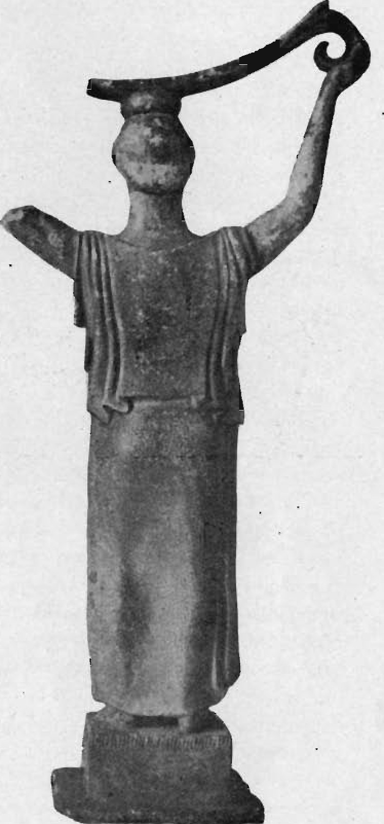
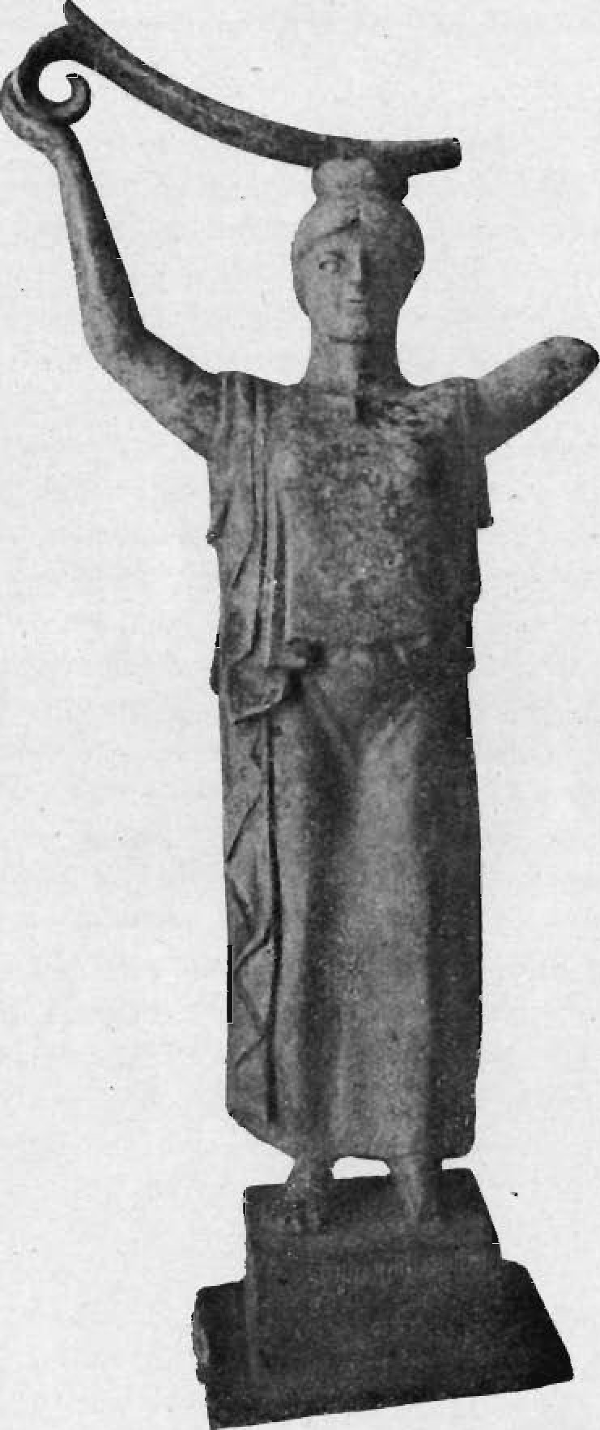 Fig. 6.
Fig. 5•

lor
9) Ed in fatto sono di- età nettamente diversa da quella greca, due anelli di bronzo con vetri bleu, montati in castone ; forse di età bizantina, se non anche più tarda. Nulla potei apprender.e sulla loro provenienza da un determinato sepolcro e sulla loro associazione con altro.
Non è gran fatto difficile la datazione del sepolcro rossanese, che ci ha tramandato gli oggetti schiettam ente greci, dato il loro spiccato carattere stilistico. In senso lato esso sta fra la distruzione di Sibari e la fondazione di Thurii, cioè fra 510 e 442 ; potremo però restringere di più questo ampio mezzo secolo. Le due piccole lekythoi rimontano all'ultimo decennio del VI secolo, in tondo al 500 circa. L'elegante specchio invece, scende al II quarto del sec. V. La donna composta nel sepolcro di S. Stefano forse vide la caduta di Sibari, non certo la nascita di Thurii. Non si esclude Ja possibilità che essa e la sua famiglia appartenesse ad uno di quei manipoli di sibariti che dopo la catastrofe del 510 dispersi qua e là, due volte tentarono (478 e 452), ma senza successo, di far risorgere la loro sventurata patria. Soltanto degli scavi, i quali da un esame del luogo non mi sembrano gran 'fatto promettenti, potrebbero chiarire l'oscurità di questo gruppetto isolato di sep, greci di ottima epoca. Da essi però nulla si ricava sulle origini della cittadina, la cui fama e la cui storia data dai Goti, dai Bizantini e da S. Nilo. Se prima esistette non fu che una vasta tenuta dei Roscii, da cui prese nome anche la stazione itineraria, alla radice dei colli. Da Rossano città non si conosce nè un frammento qualsiasi epigrafico romano, nè una tegola bollata.
Ma l'incantevole bellezza, la salubrità e la feracità dei luoghi e la peculiare struttura del colle principale determinarono il sorgere di un munito e popoloso castello bizantino, quando la piana dove furono Sibari, Thurii e Copia erano deserti e desolati dalla malaria.
p. ORSI.
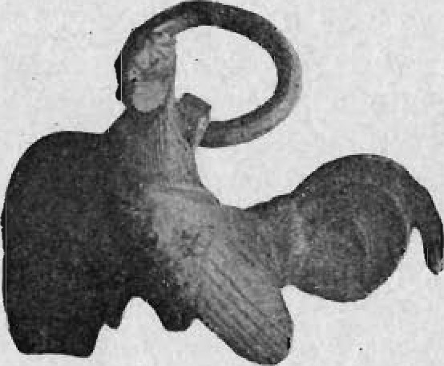
Fig. 4,
14 — Bon. d' Arte,

